Tutoriel LimeSurvey
Créer un nouveau questionnaire
- Dans la page d’accueil de LimeSurvey, cliquez sur l’onglet Questionnaire.
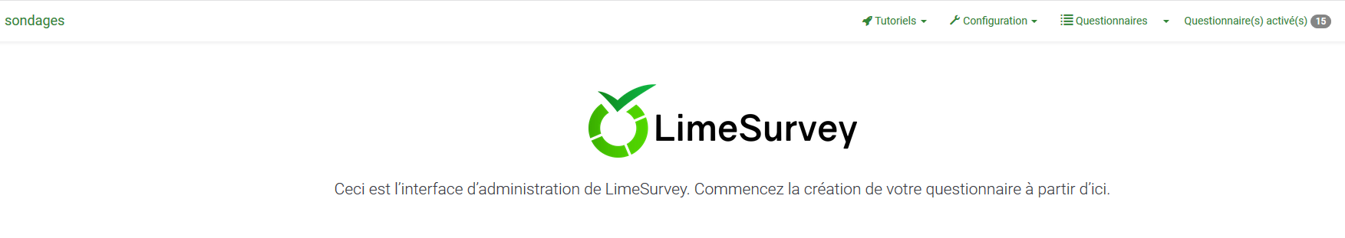

- Cliquez ensuite sur le bouton Créer un nouveau questionnaire.
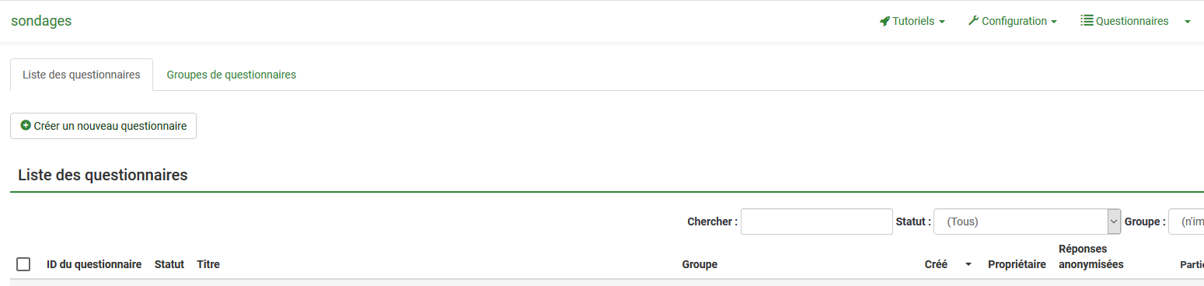

- Indiquez tout d’abord, le Titre de votre questionnaire. Il est à noter que vous pourrez par la suite modifier cette information si vous le désirez.
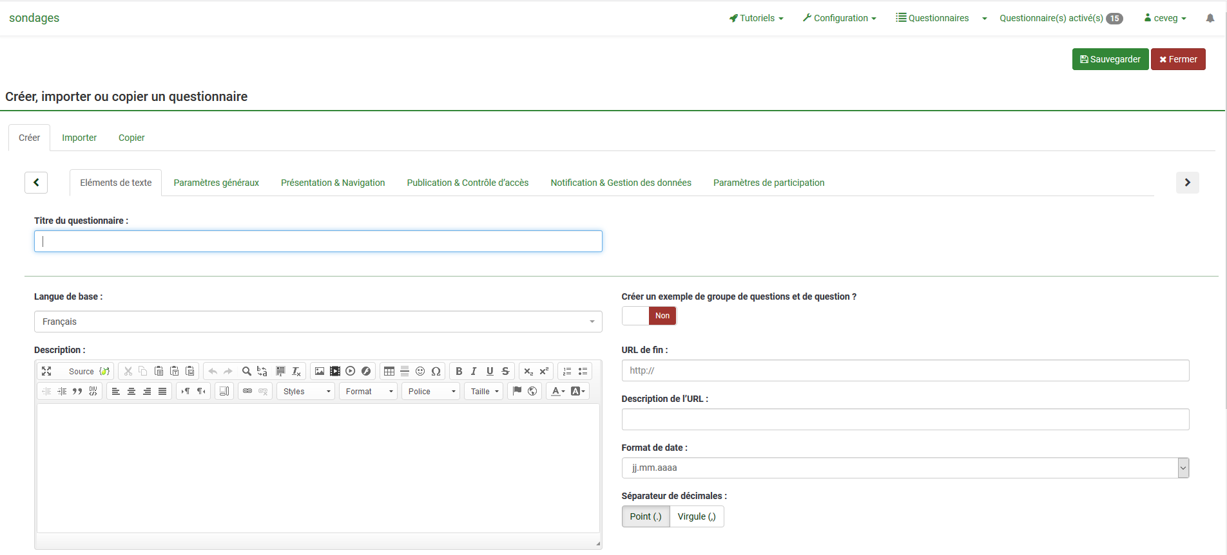
- Une fois que vous avez terminé de saisir les informations que vous désirez ajouter, cliquez sur le bouton Sauvegarder.
